1 вариант
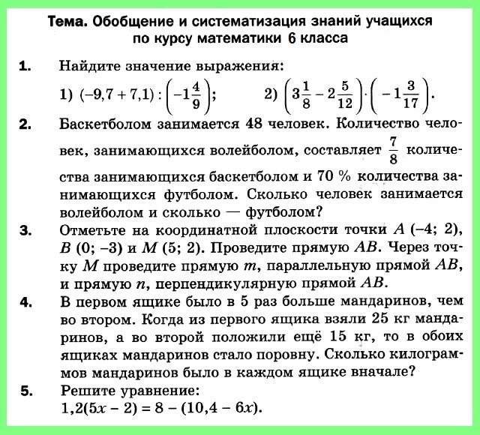
2 вариант
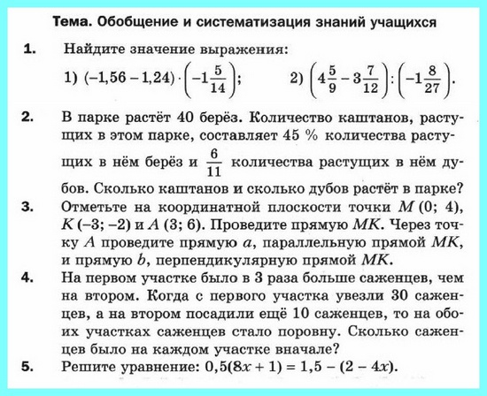

Вариант 3
1. Найдите значение выражения:
1) (-12,4+8,9)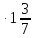; 2) 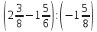.
2. В 6 А классе 36 учеников. Количество учеников 6 Б класса составляет количества учеников 6 А класса и 80% количества учеников 6 В класса. Сколько человек учится в 6 Б классе и сколько – в 6 В?
3. Отметьте на координатной плоскости точки А (-3; 1), В (0; -4) и М (2; -1). Проведите прямую АВ. Через точку М проведите прямую а, параллельную прямой АВ, и прямую b, перпендикулярную прямой АВ.
4. В первом ящике было в 4 раза больше яблок, чем во втором. Когда из первого ящика взяли 10 кг яблок, а во второй положили еще 8 кг, то в обоих ящиках яблок стало поровну. Сколько килограммов яблок было в каждом ящике вначале?
5. Решите уравнение: 8х-3(2х+1)=2х+4.

Вариант 4
1. Найдите значение выражения:
1) (-0,76-0,44)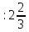; 2) 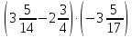.
2. В саду растет 50 яблонь. Количество груш, растущих в саду, составляет 32% количества яблонь и количества вишен, растущих в этом саду. Сколько груш и сколько вишен растет в саду?
3. Отметьте на координатной плоскости точки М (3; -2), К (-1; -1) и С (0; 3). Проведите прямую МК. Через точку С проведите прямую а, параллельную прямой МК, и прямую b, перпендикулярную прямой МК.
4. В первом вагоне электропоезда ехало в 3 раза больше пассажиров, чем во втором. Когда из первого вагона вышло 28 пассажиров, а из второго – 4 пассажира, то в обоих вагонах пассажиров стало поровну. Сколько пассажиров было в каждом вагоне вначале?
5. Решите уравнение: 10х-2(4х-5)=2х+10

